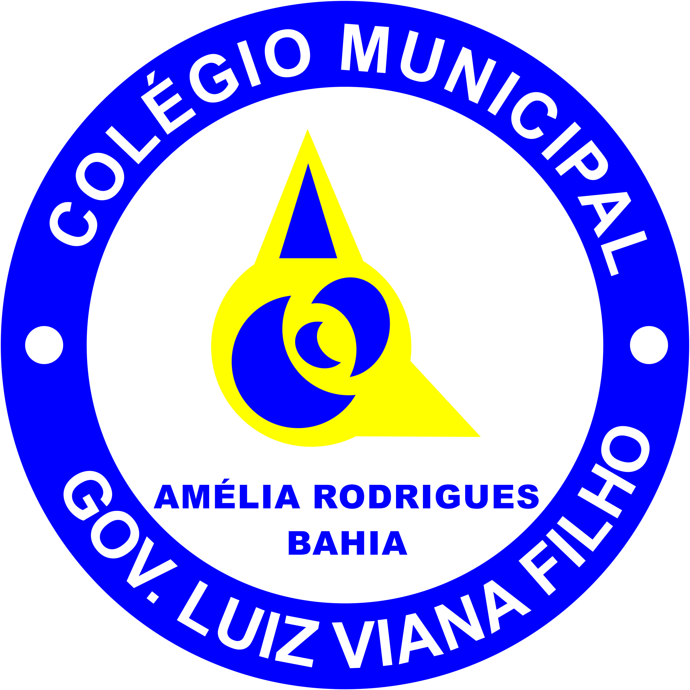

**Colégio Municipal Governador Luiz Viana Filho**

Avenida Getúlio Vargas, S/N – Centro –

Amélia Rodrigues – BA

Tel.: 3242 – 2976, 8266-4043

Municipal.70@gmail.com

|  |  |
| --- | --- |
| “A principal meta da educação é criarhomens que sejam capazes de fazer coisas novas, não simplesmente repetir o que outras gerações já fizeram. Homens que sejam criadores, inventores, descobridores. A segunda meta da educação é formar mentes que estejam em condições de criticar, verificar e não aceitar tudo que a elas se propõe.” *(Jean Piaget)* |  |

**Boletim**

**2017**

**Aluno(a):____________________________________________________**

**Ano: _____________ Turma: ___________ Turno:_______________**

**Boletim Escolar**

|  |  |  |  |  |  |  |  |
| --- | --- | --- | --- | --- | --- | --- | --- |
| **Componente**  **Curricular** | **I**  **Unidade** | **Faltas**  **I Unidade** | **II**  **Unidade** | **Faltas**  **II Unidade** | **III**  **Unidade** | **Faltas**  **III Unidade** | **Média**  **Final** |
| Língua Portuguesa |  |  |  |  |  |  |  |
| Redação |  |  |  |  |  |  |  |
| Inglês |  |  |  |  |  |  |  |
| Espanhol |  |  |  |  |  |  |  |
| Matemática |  |  |  |  |  |  |  |
| Geometria |  |  |  |  |  |  |  |
| História |  |  |  |  |  |  |  |
| Ciências |  |  |  |  |  |  |  |
| Geografia |  |  |  |  |  |  |  |
| Artes |  |  |  |  |  |  |  |
| Introdução à Informática |  |  |  |  |  |  |  |
| Ensino Religioso |  |  |  |  |  |  |  |
| Educação Física |  |  |  |  |  |  |  |

**2017**